Пирожные из пластилина
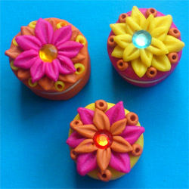
Если вы хотите сделать вместе с ребенком какую-либо кукольную сладость – то предлагаем вам использовать пластилин. Из него получаются миниатюрные и очень аппетитные торты, пирожные, кексы, конфеты. И главный секрет красоты поделки – это использование самых ярких цветов для работы, а также страз, пайеток, бусинок. Как много можно сделать вариантов десертов. Ни одна девочка не откажется от перспективы создать своими руками вместе с мамой пирожное. И после того, как она поможет на кухне, можно наградить ее интересным уроком по лепке не менее вкусного лакомства для куклы. Выбирайте любые оттенки для работы. Также в продаже сегодня есть флуоресцентный или неоновый пластилин, который идеально подойдет для создания яркой и аппетитной поделки.
Что подготовить для лепки пирожных из пластилина:
- Несколько кусочков пластилина;
- Стразы;
- Зубочистку.

Как слепить из пластилина пирожные
Сколько куколок есть у девочки? Обычно ни одна, а сразу несколько. Для каждой из них нужно приготовить свое угощение. Выбирайте пластилин самый броский, не обязательно по цвету все изделия должны быть одинаковыми.
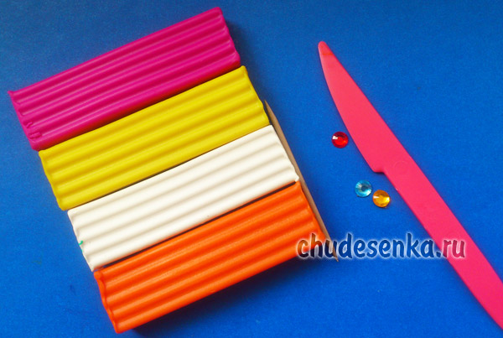
Далее оторвите от подготовленных кусочков небольшие порции и раскатайте в руках до состояния шариков. Здесь показано красное, желтое и оранжевое пирожное, а прослойка будет белой кремовой, хотя никто не запрещает сделать прослойку коричневой шоколадной или розовой, сиреневой ягодной, желтой лимонной.
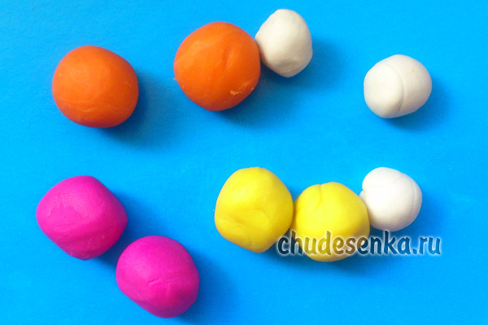
Придавите каждый шарик ладонью к твердой поверхности. Должны получиться круглые колесики-таблетки. Все они станут коржиками, из которых будут собраны многослойные пирожные. Белую таблетку поместите между двумя другими одноцветными. Придавите, чтобы все слои прилипли.
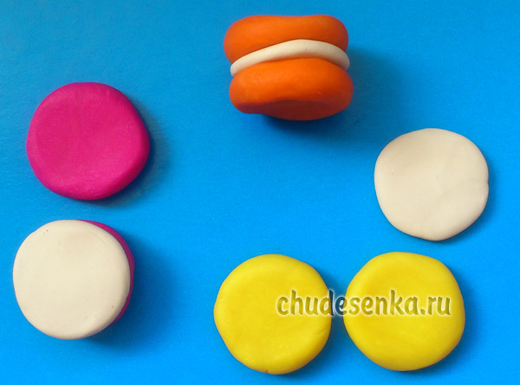
Соберите по цветам все заготовки. Потом возьмите пальцами каждый экземпляр сверху и снизу, боковой частью придавите к доске и прокатите, будто колесо. Таким образом, боковая поверхность выровняется. У вас получатся трехслойные цилиндры, которые и станут телом будущих пирожных.
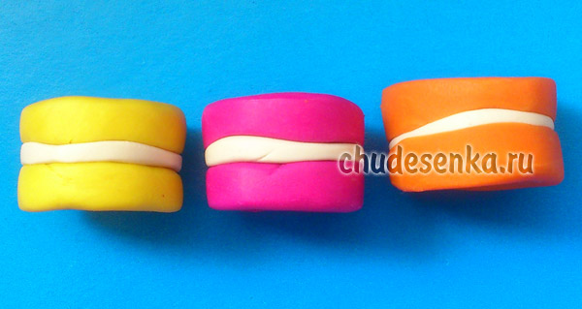
Вкуснятина почти готова. Если не терпится, то можно уже накормить кукол. Однако наша задача еще не решена полностью. Нужно еще украсить лакомство. Для этого от брусков каждого цвета оторвите еще по несколько мелких капелек. Вытяните каждую из них в виде листика.
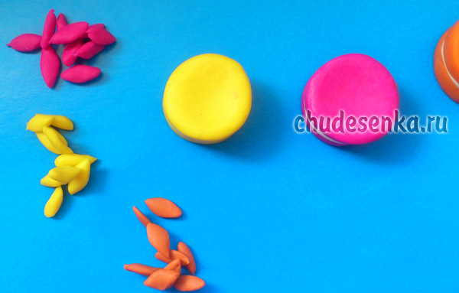
Приклейте листики сверху, моделируя цветочки. Не обязательно собирать по цветам, можно их менять. Сначала наклейте один слой, придавите зубочисткой по окружности каждый. Затем сделайте второй слой, также придавливая каждый лепесток сверху.
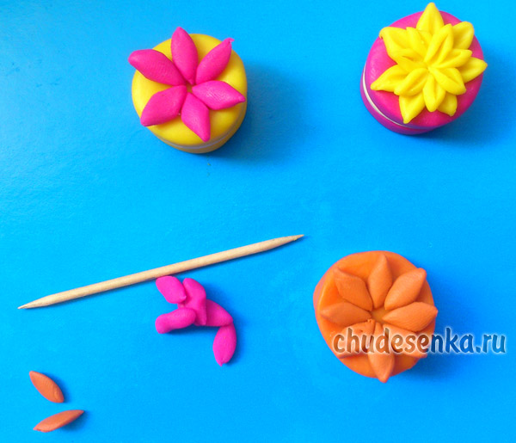
В центральную часть вставьте стразы, придавите. Еще добавьте мелкие шарики, проткните каждый из них острым кончиком.
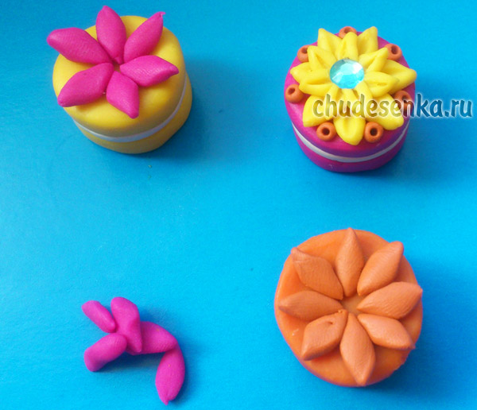
Пофантазируйте и создайте несколько вкусных десертов для куклы своими руками.
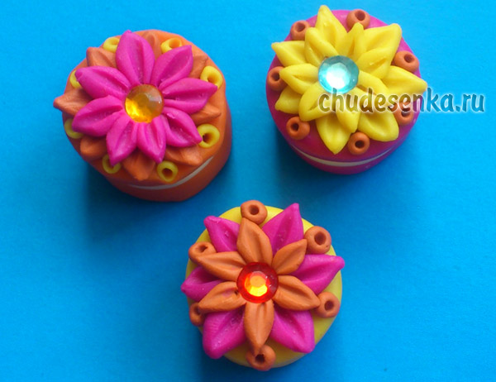
Вот такие красивые и аппетитные угощения для кукол получились. Это целое произведение искусства, выполненное руками ребенка. Они подойдут на завтрак, обед или ужин. Куклы могут пообедать в кафе или посидеть дома, пообщаться за чашечкой кофе. Ребенку будет очень интересно играть с кукольной едой, которая даже режется пластмассовым ножом на части.
